

QUẢN LÝ QUÁN CAFE NHÓM03
ĐẶC TẢ YÊU CẦU ỨNG DỤNG
TP HỒ CHÍ MINH, THÁNG … NĂM 2026
MÔN PHÁT TRIỂN ỨNG DỤNG
Bộ môn Kỹ thuật phần mềm – Khoa Công nghệ thông tin – ĐH Công nghiệp TP. HCM

NỘI DUNG
1. GIỚI THIỆU CHUNG 2
1.1 Mục đích 2
1.2 Phạm vi 2
1.3 Các định nghĩa, thuật ngữ, từ viết tắt 3
1.4 Tài liệu tham khảo 4
2. MÔ TẢ TỔNG QUAN ỨNG DỤNG 5
2.1 Mô hình Use case 5
2.2 Danh sách các tác nhân và mô tả 5
2.3 Danh sách Use case và mô tả 5
2.4 Các điều kiện phụ thuộc 6
2.4.1 Điều kiện về phần cứng (Hardware Requirements) 6
2.4.2 Điều kiện về mạng (Network Requirements) 7
2.4.3 Phần mềm và hệ điều hành (Software Requirements) 7
2.4.4 Hệ quản trị cơ sở dữ liệu (Database Management System) 7
2.4.5 Công cụ và nền tảng phát triển ứng dụng 7
2.4.6 Các yêu cầu khác 8
3. ĐẶC TẢ CÁC YÊU CẦU CHỨC NĂNG (FUNCTIONAL) 8
3.1 UC008_Quản lý nhân viên 8
3.1.1 Mô tả use case UC008 8
3.1.2 Biểu đồ 10
3.2 UC005_Quan_ly_kho 10
3.2.1 Mô tả use case UC005 10
3.3 UC010_ Quản lý order 11
3.3.1 Mô tả use case UC010 11
3.4 UC011_ Quản lý trạng thái bàn 13
3.4.1 Mô tả use case UC011 13
3.5 UC012_Thanh toán 15
3.5.1 Mô tả use case UC012 15
3.5.2 Biểu đồ 16
4. BIỂU ĐỒ LỚP: 16
4.1 Biểu đồ lớp (Entity): 16
4.2 Biểu đồ lớp tổng quát: 16

GIỚI THIỆU CHUNG

Mục đích
Tài liệu Đặc tả yêu cầu phần mềm (Software Requirements Specification – SRS) được xây dựng nhằm mô tả một cách đầy đủ, rõ ràng và có hệ thống các yêu cầu của ứng dụng Chương trình Quản lý Quán Cafe.
Tài liệu này bao gồm:
- Các yêu cầu chức năng (quản lý bàn, order, hóa đơn, nhân viên, kho, báo cáo,…),
- Các yêu cầu phi chức năng (hiệu năng, bảo mật, độ tin cậy, tính dễ sử dụng),
- Các quy định nghiệp vụ và ràng buộc dữ liệu của hệ thống.
Mục đích chính của tài liệu là:
- Làm rõ phạm vi và cách thức hoạt động của hệ thống,
- Xác định rõ các tác nhân tương tác với hệ thống,
- Làm cơ sở cho việc thiết kế, lập trình, kiểm thử và bảo trì phần mềm
- Giúp các thành viên trong nhóm và giảng viên có cùng cách hiểu thống nhất về ứng dụng.

Phạm vi
Ứng dụng Chương trình Quản lý Quán Cafe là một hệ thống phần mềm hỗ trợ quản lý hoạt động vận hành cho các quán cafe quy mô nhỏ và vừa, thay thế các phương pháp quản lý thủ công như ghi chép sổ sách hoặc Excel rời rạc.
Phạm vi của ứng dụng bao gồm:
- Đăng nhập: Xác thực người dùng trước khi sử dụng hệ thống, đảm bảo chỉ những người có tài khoản hợp lệ mới được truy cập.
- Đăng xuất: Cho phép người dùng thoát khỏi hệ thống sau khi kết thúc ca làm việc hoặc ngừng sử dụng ứng dụng.
- Quản lý tài khoản: Tạo, cập nhật, khóa/mở tài khoản người dùng và phân quyền theo vai trò (Quản lý, Nhân viên).
- Quản lý bàn: Theo dõi và cập nhật trạng thái bàn theo thời gian thực (Trống, Đã đặt trước, Có khách).
- Order tại bàn: Nhân viên thực hiện gọi món trực tiếp tại bàn cho khách đang phục vụ.
- Order mang về: Tạo hóa đơn và order cho khách mua mang về, không gắn với bàn cụ thể.
- Quản lý hóa đơn: Tạo mới, cập nhật, chuyển bàn, ghép hóa đơn và theo dõi trạng thái hóa đơn.
- Thanh toán: Xử lý thanh toán hóa đơn bằng tiền mặt hoặc chuyển khoản và xác nhận đã thanh toán.
- Quản lý nhân viên: Quản lý thông tin nhân viên, vai trò và trạng thái làm việc.
- Quản lý ca làm việc: Theo dõi thao tác mở ca – đóng ca và thống kê doanh thu theo từng ca.
- Quản lý menu: Thêm, sửa, xóa món; quản lý size, topping và giá bán.
- Quản lý kho nguyên liệu: Theo dõi tồn kho, nhập/xuất nguyên liệu và cảnh báo nguyên liệu sắp hết.
- Thống kê và báo cáo: Tổng hợp và hiển thị các báo cáo doanh thu, món bán chạy, topping được chọn nhiều và tình trạng kho theo thời gian thực.
Đối tượng sử dụng tài liệu này bao gồm:
- Nhóm phát triển phần mềm: sử dụng làm cơ sở thiết kế và lập trình,
- Giảng viên hướng dẫn: theo dõi, đánh giá mức độ đầy đủ của yêu cầu,
- Người quản lý quán cafe: tham khảo để xác nhận các nghiệp vụ phù hợp với thực tế vận hành.
Ứng dụng được chia thành các nhóm hệ thống con chính:
- Hệ thống quản lý bàn & đặt bàn
- Hệ thống bán hàng & hóa đơn
- Hệ thống quản lý nhân sự & ca làm việc
- Hệ thống quản lý kho
- Hệ thống báo cáo & thống kê.

Các định nghĩa, thuật ngữ, từ viết tắt
STT | Thuật ngữ, từ viết tắt | Giải thich | Ghi chú
1 | SRS | Software Requirements Specification – Tài liệu đặc tả yêu cầu phần mềm
2 | Order | Thao tác gọi món đồ uống/đồ ăn của khách
3 | Hóa đơn (Invoice) | Phiếu ghi nhận các món khách đã order và tổng tiền cần thanh toán
4 | Trạng thái bàn | Tình trạng hiện tại của bàn: Trống / Đã đặt trước / Có khách
5 | Ca làm việc | Khoảng thời gian làm việc của nhân viên, bắt đầu bằng mở ca và kết thúc bằng đóng ca
6 | Topping | Thành phần thêm vào đồ uống, có giá riêng
7 | Quản lý (Manager) | Người có toàn quyền quản lý hệ thống
8 | Use case | Đơn vị mô tả yêu cầu chức năng của hệ thống, thể hiện các bước tương tác giữa tác nhân và hệ thống trong một kịch bản cụ thể.

Tài liệu tham khảo
STT | Tên tài liệu | Ghi chú
1 | Xác định Actor. use case uc tổng quát | PDF | (1)

MÔ TẢ TỔNG QUAN ỨNG DỤNG

Mô hình Use case (1)
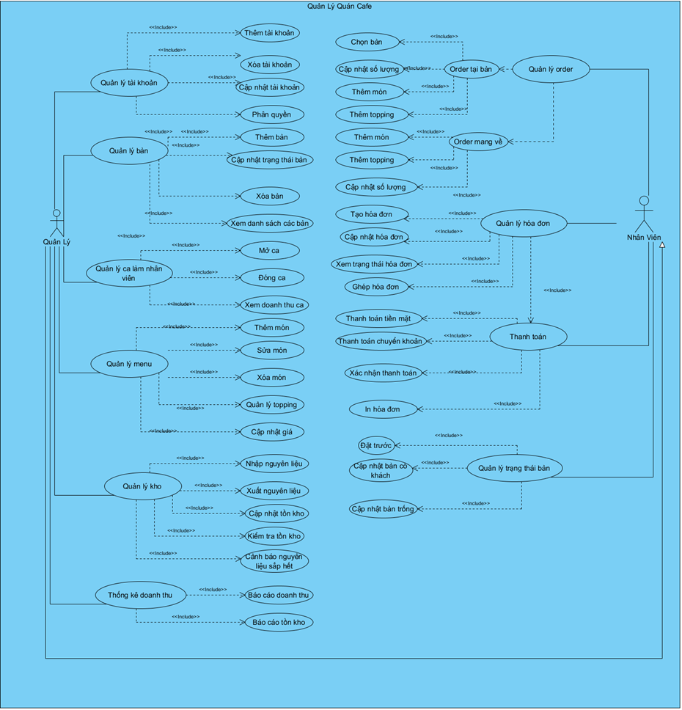

Danh sách các tác nhân và mô tả
Tác nhân | Mô tả tác nhân | Ghi chú
Quản lý | Người chịu trách nhiệm quản lý toàn bộ hoạt động của quán café, bao gồm quản lý nhân viên, menu, kho nguyên liệu, phân quyền tài khoản và theo dõi báo cáo doanh thu, thống kê. | Quyền cao nhất trong hệ thống
Nhân viên | Người trực tiếp tham gia vào quá trình phục vụ và bán hàng, bao gồm gọi món cho khách, tạo và quản lý hóa đơn, thanh toán và hỗ trợ khách hàng trong quá trình sử dụng dịch vụ. | Bao gồm thu ngân và nhân viên phục vụ

Danh sách Use case và mô tả
ID | Tên Use case | Mô tả ngắn gọn Use case | Chức năng | Ghi chú
UC001 | Đăng nhập | Cho phép người dùng đăng nhập vào hệ thống để sử dụng các chức năng theo vai trò được phân quyền | Đăng nhập vào hệ thống
UC002 | Đăng xuất | Cho phép người dùng thoát khỏi hệ thống sau khi hoàn thành công việc. | Đăng xuất khỏi hệ thống
UC003 | Quản lý tài khoản nhân viên | Quản lý thông tin, vai trò và trạng thái làm việc của nhân viên. Tạo, chỉnh sửa, khóa hoặc mở tài khoản nhân viên | Quản lý nhân viên và phân quyền | Quản lý
UC004 | Quản lý menu | Cho phép quản lý thêm, sửa, xóa món, cấu hình giá, size và topping | Quản lý menu | Quản lý
UC005 | Quản lý kho | Theo dõi tồn kho, nhập kho và nhận cảnh báo nguyên liệu sắp hết | Quản lý kho nguyên liệu | Quản lý
UC006 | Thống kê doanh thu | Xem báo cáo doanh thu theo ngày, ca làm việc | Thống kê và báo cáo | Quản lý
UC007 | Quản lý thiết lập bàn | Thiết lập, thay đổi thông tin | Thêm xóa sửa thông tin bàn | Quản lý
UC008 | Quản lý ca làm việc | Cho phép quản lý theo dõi, kiểm soát việc mở ca – đóng ca làm việc của nhân viên trong hệ thống | Quản lý ca làm việc | Quản lý
UC009 | Quản lý thông tin nhân viên | Cho phép quản lý thực hiện các chức năng thêm, sửa, xóa và xem thông tin nhân viên. | Quản lý thông tin nhân viên | Quản lý
UC010 | Quản lý hóa đơn | Tạo và quản lý hóa đơn trong quá trình phục vụ khách hàng | Quản lý hóa đơn | Nhân viên
UC011 | Quản lý order | Thực hiện order món và order thêm cho khách | Order | Nhân viên
UC012 | Quản lý trạng thái bàn | Theo dõi và cập nhật trạng thái bàn (Trống / Có khách / Đã đặt trước) | Xem và thay đổi trạng thái bàn | Nhân viên
UC013 | Thanh toán hóa đơn | Thực hiện thanh toán hóa đơn cho khách | Thanh toán | Nhân viên

Các điều kiện phụ thuộc

Điều kiện về phần cứng (Hardware Requirements)
Máy chủ hoặc máy tính cài đặt hệ thống quản lý quán cafe cần có:
- Bộ xử lý (CPU): Tối thiểu Intel Core i3 hoặc tương đương
- Bộ nhớ RAM: Tối thiểu 4GB (khuyến nghị 8GB)
- Ổ cứng: Tối thiểu 128GB dung lượng trống để lưu trữ dữ liệu hệ thống
- Thiết bị sử dụng tại quán:
· Máy tính để bàn hoặc laptop cho quản lý và thu ngân
· Máy in hóa đơn (kết nối USB)

Điều kiện về mạng (Network Requirements)
Hệ thống cần có kết nối mạng nội bộ (LAN) hoặc Internet ổn định để:
- Đồng bộ dữ liệu giữa các thiết bị trong quán
- Cập nhật trạng thái bàn, hóa đơn và báo cáo theo thời gian thực
Khuyến nghị sử dụng:
· Mạng WiFi nội bộ riêng cho nhân viên
· Đường truyền Internet ổn định để sao lưu dữ liệu và hỗ trợ truy cập từ xa cho quản lý

Phần mềm và hệ điều hành (Software Requirements)
Hệ điều hành:
· Windows 10 trở lên (đối với máy tính)

Hệ quản trị cơ sở dữ liệu (Database Management System)
Sử dụng một trong các hệ quản trị cơ sở dữ liệu sau:
· SQL Server
Cơ sở dữ liệu phải đảm bảo:
· Lưu trữ an toàn thông tin hóa đơn, nhân viên, kho nguyên liệu
· Hỗ trợ truy vấn nhanh và đồng thời nhiều người dùng

Công cụ và nền tảng phát triển ứng dụng
Cơ sở dữ liệu:
- Microsoft SQL Server
Công cụ hỗ trợ phát triển:
- IDE: IntelliJ IDEA / Visual Studio Code, Eclipse IDE
- Hệ quản trị CSDL: SQL Server Management Studio (SSMS)
Công cụ quản lý mã nguồn:
- GitHub

Các yêu cầu khác
Hệ thống cần có cơ chế:
- Phân quyền người dùng rõ ràng theo vai trò
- Sao lưu dữ liệu định kỳ để tránh mất mát thông tin

ĐẶC TẢ CÁC YÊU CẦU CHỨC NĂNG (FUNCTIONAL)

UC008_Quản lý ca làm

Mô tả use case UC008
Use case: UC008_Quản lý ca làm việc
Mục đích: | Cho phép quản lý theo dõi và quản lý ca làm việc của nhân viên, bao gồm xem, thêm, sửa và xóa ca làm, nhằm đảm bảo việc phân công lao động hợp lý, tránh trùng ca và làm cơ sở cho việc tính công và tiền lương chính xác.
Mô tả: | Use case này mô tả quá trình quản lý thực hiện các thao tác liên quan đến ca làm việc của nhân viên trên hệ thống. Hệ thống cho phép quản lý xem danh sách ca làm theo từng nhân viên và theo thời gian, đồng thời hỗ trợ cập nhật ca làm mới, chỉnh sửa hoặc hủy ca làm hiện có theo các quy định về thời gian và quyền truy cập.
Tác nhân: | Quản lý
Điều kiện trước: | - Chức năng quản lý nhân viên đã được kích hoạt.  -Quản lý đã đăng nhập vào hệ thống bằng tài khoản có quyền Quản lý.  -Thực hiện kiểm tra dữ liệu, lưu trữ và xử lý thông tin ca làm
Điều kiện sau: | -· Nếu thao tác thành công, dữ liệu ca làm của nhân viên được cập nhật vào hệ thống.  -Nếu thao tác thất bại, hệ thống thông báo lỗi và giữ nguyên trạng thái dữ liệu.
Luồng sự kiện chính (Basic flows)
Actor | System
1.Quản lý chọn chức năng quản lý nhân viên trên thanh menu
 | 2.Hiển thị danh sách nhân viên và các chức năng: Xem, Thêm, Sửa, Xóa,Tìm kiếm ,Ca làm, Tiền lương
3.Nhân viên quản lý có thể chọn thao tác ca làm việc

3.1 Xem ca làm việc
3.1.1 Chọn một nhân viên cần xem ca làm việc
 | 3.1.2 Hiển thị thông tin chi tiết của nhân viên
3..2 Chọn chức năng quản lý ca làm việc
 | 3.1.3 Hệ thống hiển thị danh sách ca làm việc của nhân viên theo thời gian.
3.1.4 Quản lý chọn một thao tác: Thêm ca, Sửa ca hoặc Xóa ca.
 | 3.1.5 Hệ thống hiển thị form nhập hoặc chỉnh sửa ca làm
3.1.6 Quản lý nhập hoặc chỉnh sửa thông tin ca làm (ngày làm việc, giờ bắt đầu, giờ kết thúc, loại ca)
3.1.7 Quản lý xác nhận lưu thông tin ca làm
 | 3.1.8 Hệ thống kiểm tra tính hợp lệ của ca làm việc
 | 3.1. Hệ thống thông báo cập nhật ca làm thành công và hiển thị danh sách ca làm mới nhất.
Luồng sự kiện phụ (Alternative Flows):
Actor | System
 | 3.1.8.a Ca làm bị trùng hoặc chồng thời gian
 | 3.1.8.b Xóa ca làm việc đã qua ngày
Sơ đồ activity

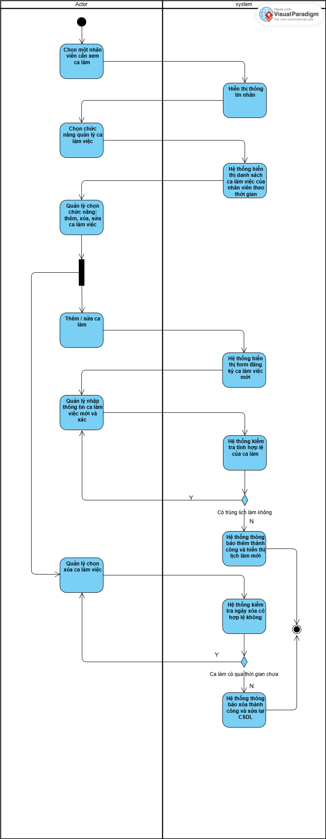

Sơ đồ sequence

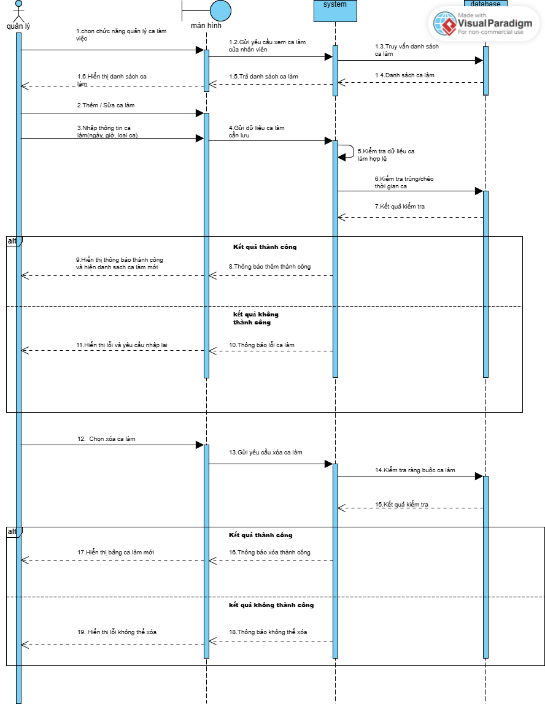

UC005_Quan_ly_kho

Mô tả use case UC005
Use case: UC005_Quan_ly_kho
Mục đích: | Cho phép người quản lý theo dõi, cập nhật và kiểm soát tình trạng kho nguyên liệu của quán nhằm đảm bảo hoạt động kinh doanh diễn ra liên tục và chính xác.
Mô tả: | Use case này mô tả các chức năng cho phép Quản lý thực hiện việc quản lý kho nguyên liệu bao gồm: xem tồn kho hiện tại, nhập thêm nguyên liệu, cấu hình định mức tiêu hao cho từng nguyên liệu và nhận cảnh báo khi nguyên liệu sắp hết.
Tác nhân: | Quản lý
Điều kiện trước: | Quản lý đã đăng nhập thành công vào hệ thống.
Điều kiện sau: | Thông tin kho nguyên liệu được cập nhật chính xác trên hệ thống.  Các thay đổi (nhập kho, chỉnh sửa số lượng, định mức) được lưu vào cơ sở dữ liệu.
Luồng sự kiện chính (Basic flows) | <Các luồng sự kiện chính, thành công của Use case theo trình tự thời gian>
Actor | System
1.Quản lý chọn chức năng Quản lý kho trên hệ thống.
2. Hệ thống hiển thị màn hình "Quản lý kho", bao gồm:
- Danh sách nguyên liệu với số lượng tồn kho hiện tại.
- Các nút chức năng: Xem chi tiết, Nhập kho, Chỉnh sửa định mức.
3. Quản lý chọn thao tác nhập kho.
4. Quản lý nhập thông tin nguyên liệu, số lượng.
5. Quản lý xác nhận thao tác. | .
 | 6. Hệ thống kiểm tra dữ liệu hợp lệ
 | 7. Hệ thống cập nhật thông tin kho và lưu vào cơ sở dữ liệu.
 | 8. Hệ thống hiển thị thông báo cập nhật thành công.
Luồng sự kiện phụ (Alternative Flows):
Actor | System
3.1.3 Chọn thoát | 3.1.4 Quay lại bước 2
3.2.1 Chọn chỉnh sửa định mức | 3.2.2 Hiển thị thông tin nguyên liệu nguyên liệu và số lượng
3.2.3 Thao tác chỉnh số lượng. | 3.2.4 Hiển thị yêu cầu chọn lưu hoặc hủy.
3.2.5 Chọn lưu | 3.2.6 Thực hiện bước 6
3.2.5.1 Chọn hủy | 3.2.5.2 Quay lại bước 3
 | 6.1 Nếu số lượng nhập không hợp lệ (âm, rỗng, không phải số). Hệ thống hiển thị thông báo lỗi. Yêu cầu quản lý nhập lại dữ liệu hợp lệ.
6.2 Quản lý xác nhận | 6.3 quay lại bước 2

3.2.2 Biểu đồ UC005_Quan_ly_kho
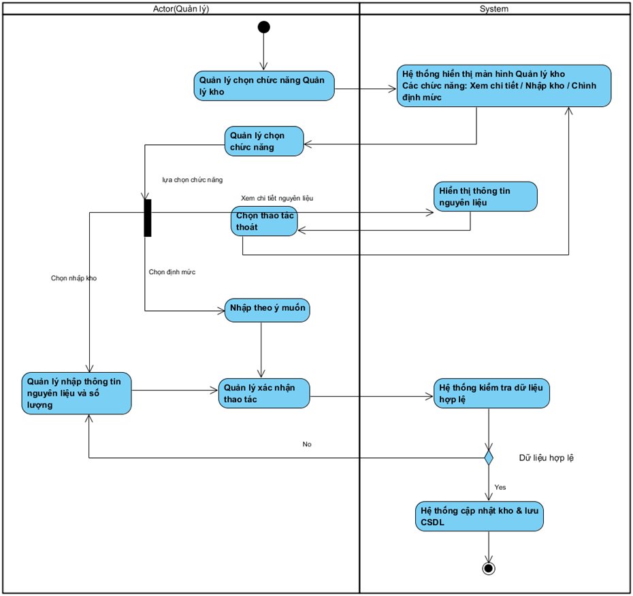

3.2.3. Sơ đồ sequence
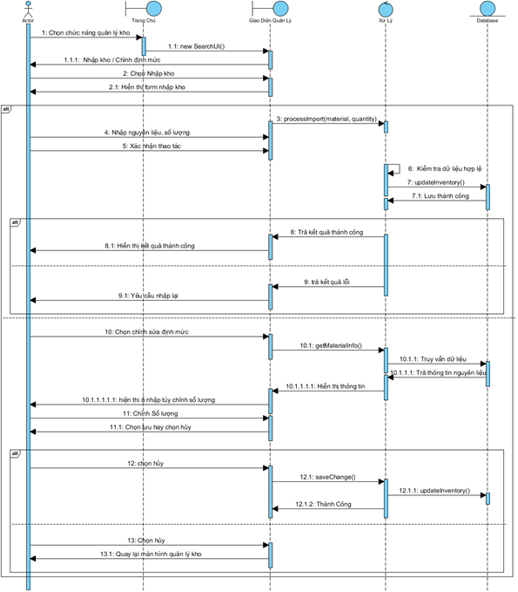

UC011_ Quản lý order

Mô tả use case UC011
Use case: UC011_Quan_ly_order
Mục đích: | Hỗ trợ nhân viên ghi nhận yêu cầu món ăn/đồ uống của khách hàng, tùy chỉnh thuộc tính món và cập nhật hóa đơn theo thời gian thực.
Mô tả: | Chức năng này bao gồm việc chọn món từ Menu, tùy chỉnh size/topping, nhập ghi chú pha chế và quản lý các thay đổi trên hóa đơn (thêm món, chuyển/ghép bàn).
Tác nhân: | Nhân viên
Điều kiện trước: | Nhân viên đã thực hiện "Mở ca" và đăng nhập hệ thống thành công.
Điều kiện sau: | Hỗ trợ nhân viên ghi nhận yêu cầu món ăn/đồ uống của khách hàng, tùy chỉnh thuộc tính món và cập nhật hóa đơn theo thời gian thực.
Luồng sự kiện chính (Basic flows)
Actor | System
1. Nhân viên chọn bàn trống mà khách vừa ngồi vào.
 | 2. Hệ thống kiểm tra bàn đã có hoá đơn đang hoạt động chưa.
 | 3. Hệ thống hiển thị menu và (nếu có) hoá đơn hiện tại của bàn.
4. Nhân viên chọn món cần thêm từ menu.
 | 5. Hệ thống hiển thị màn hình cấu hình món (size/topping/đường-đá/ghi chú/số lượng).
6. Nhân viên xác nhận thêm món.
 | 7. Hệ thống thêm món vào hoá đơn và cập nhật tạm tính/tổng tiền.
8. Nhân viên bấm “Tiếp tục/Xác nhận order”.
 | 9. Hệ thống hiển thị màn hình xem lại hoá đơn để nhân viên xác nhận với khách.
10. Nhân viên bấm “Gửi order/Xuất phiếu chế biến (KOT)”.
 | 11. Hệ thống chốt order, tạo phiếu chế biến (KOT), cập nhật trạng thái món/hoá đơn và tổng tiền.
12. Nhân viên kết thúc thao tác.
Luồng sự kiện phụ (Alternative Flows):
Actor | System
 | 2.1. Nếu bàn chưa có hoá đơn đang hoạt động, hệ thống tạo hoá đơn mới cho bàn.
 | 2.2. Quay lại bước 3.
7.1. Sau bước 7, nếu nhân viên muốn thêm món khác, quay lại bước 4.
7.2. Khi đủ món, tiếp tục bước 8.
9.1. Tại màn hình xem lại (bước 9) hoặc trước đó, nhân viên chọn “Thêm/Sửa/Xóa món”.
 | 9.2. Hệ thống hiển thị menu + hoá đơn hiện tại.
9.3. Nhân viên thực hiện:
- Thêm món: thực hiện lại bước 4–7.
- Sửa món: chọn món → chỉnh cấu hình → xác nhận.
- Xóa món: chọn món → xác nhận xóa.
 | 9.4. Hệ thống cập nhật hoá đơn và tổng tiền.
 | 9.5. Quay lại bước 9.

Sơ đồ Activity
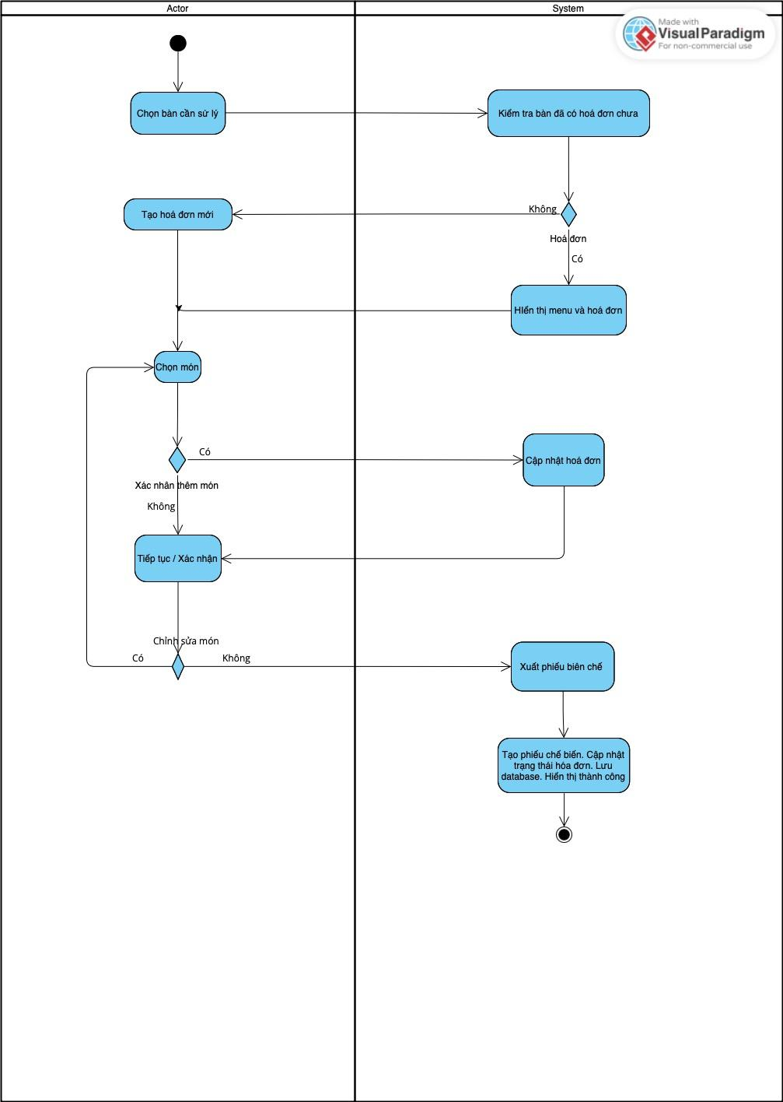

Sơ đồ sequence
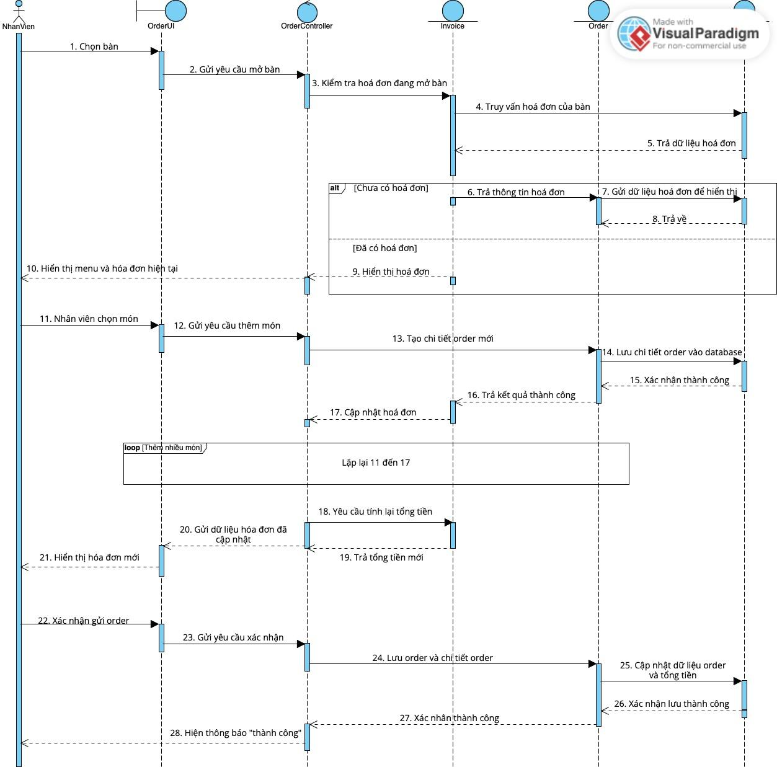

UC011_ Quản lý trạng thái bàn

Mô tả use case UC012
Use case: UC011_Quản lý trạng thái bàn
Mục đích: | Chức năng Quản lý trạng thái bàn nhằm giúp theo dõi và cập nhật chính xác tình trạng sử dụng của từng bàn tại mọi thời điểm
Mô tả: | Cho phép nhân viên xem, cập nhật và kiểm soát trạng thái của các bàn trong quán thông qua hệ thống phần mềm.
Tác nhân: | Nhân viên
Điều kiện trước: | Nhân viên đã đăng nhập vào hệ thống.  Hệ thống đã có danh sách bàn được khai báo sẵn.  Hệ thống đang hoạt động bình thường, cơ sở dữ liệu sẵn sàng.  Người dùng có quyền thao tác đối với chức năng quản lý trạng thái bàn.
Điều kiện sau: | Trạng thái bàn được cập nhật chính xác theo thao tác của nhân viên.  Mỗi bàn tại một thời điểm chỉ tồn tại một trạng thái duy nhất.  Thông tin trạng thái bàn được lưu vào hệ thống.
Luồng sự kiện chính (Basic flows)
Actor | System
 | 1.Hệ thống hiển thị giao diện đăng nhập
2. Nhân viên chọn chức năng Quản lý bàn
 | 3. Hệ thống hiển thị danh sách bàn và trạng thái hiện tại.
4. Nhân viên thực hiện một trong các thao tác sau.
4.1. “Nhận đặt bàn”.
4.1.1. Nhân viên nhấn vào phần “Nhận đặt bàn”
 | 4.1.2. Hệ thống hiển thị form để điền thông tin đặt bàn và bàn “Trống”.
4.1.3. Nhân viên điền form và chọn bàn để đặt trước.
 | 4.1.4. Hệ thống kiểm tra thời gian đặt bàn hợp lệ.
 | 4.1.5. Nếu hợp lệ thì hệ thống sẽ tạo đơn trong danh sách đặt trước, chuyển trạng thái bàn thành “Đã đặt trước”.
 | 4.1.6. Hệ thống tự động kiểm tra thời gian đặt bàn.
 | 4.1.7. Nếu quá hạn thì hệ thống chuyển trạng thái bàn đặt trước thành “Hết hạn” và bàn đó thành “Trống”
4.2. “Tiếp nhận khách”
4.2.1. Nhân viên chọn bàn trên danh sách và nhấn “Tiếp nhận khách”.
 | 4.2.2. Hệ thống kiểm tra trạng trái.
 | 4.2.3. Nếu “Đã đặt trước” thì hệ thống kiểm tra bàn có dấu quá hạn.
4.2.4. Nhân viên nhấn xác nhận.
 | 4.2.5. Nếu hợp lệ thì hệ thống Chuyển trạng thái bàn đặt trước thành “Đã đến” và bàn thành “Có khách”
4.3. “Mở hóa đơn”
4.3.1 Nhân viên chọn bàn “Có khách” và nhấn “Mở hoá đơn”
 | 4.3.2. Tạo hoá đơn mới và chuyển sang trang hoá đơn
4.4. “Kết thúc phục vụ”
4.4.1 Nhân viên chọn bàn “Có khách” và nhấn “Kết thúc phục vụ”
 | 4.4.2. Hệ thống kiểm tra hoá đơn đã thanh hoá.
 | 4.4.3. Nếu hợp lệ thì hệ thống thông báo “Đã thanh hoá” và chuyển trạng thái bàn thành “Trống”
Luồng sự kiện phụ (Alternative Flows):
Actor | System
 | 4.1.5b. Nếu không hợp lệ thì hệ thống thông báo “Khung giờ không phù hợp” và quay lại 4.1.2.
 | 4.1.7b. Nếu không có bàn quá hạn thì quay lại 4.1.6.
 | 4.2.3b. Nếu “Trống” thì hệ thống thông báo “Thành công” và chuyển trạng thái bàn thành “Có khách”.
 | 4.2.5b. Nếu không hợp lệ thì hệ thống thông báo “Bàn đã quá hạn” và quay về 3.
 | 4.4.3b. Nếu không hợp lệ thì hệ thống thông báo “Hoá đơn chưa thanh toán” và quay về 3.

Biểu đồ hoạt động (Activity Diagram)
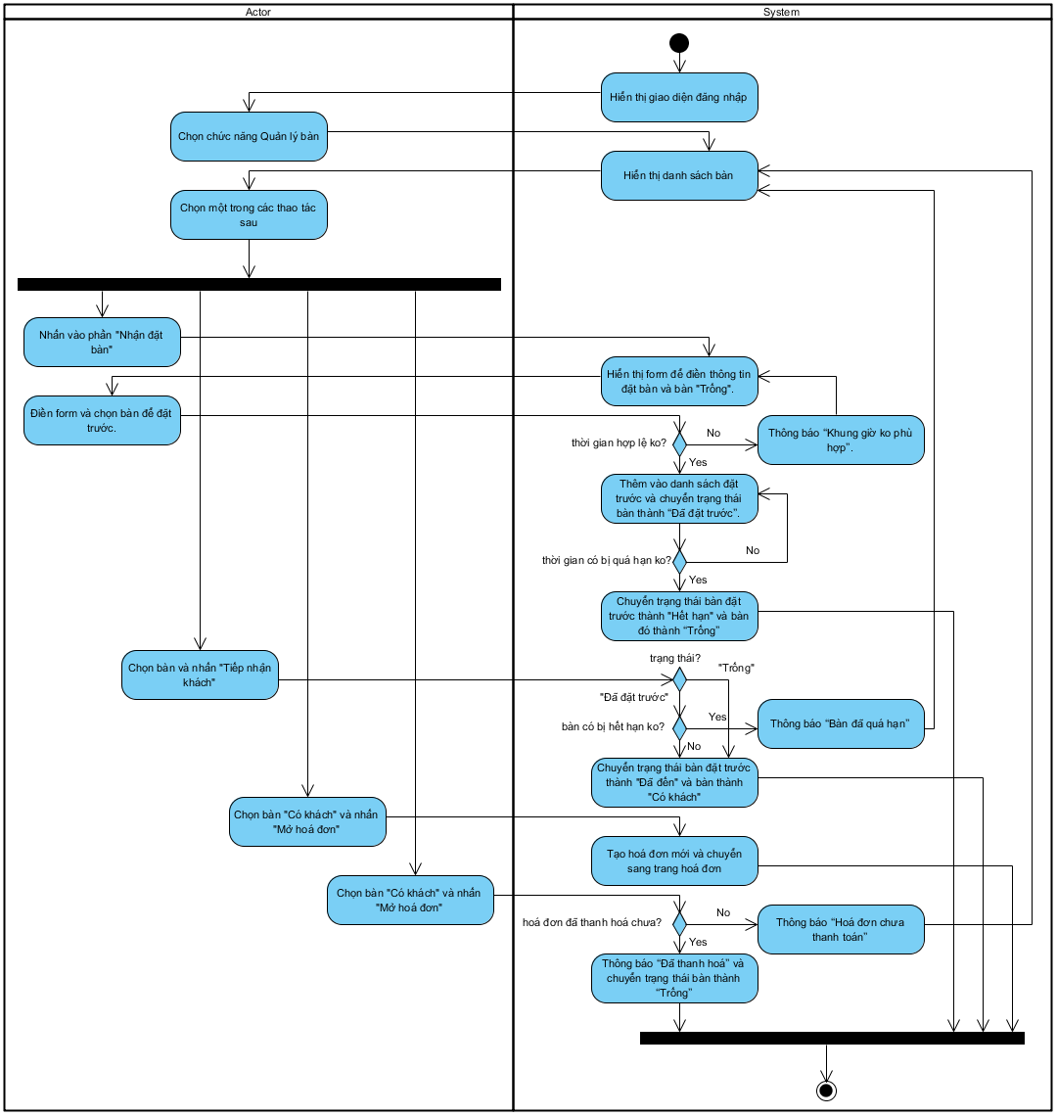

Sơ đồ tuần tự (Sequence Diagram)
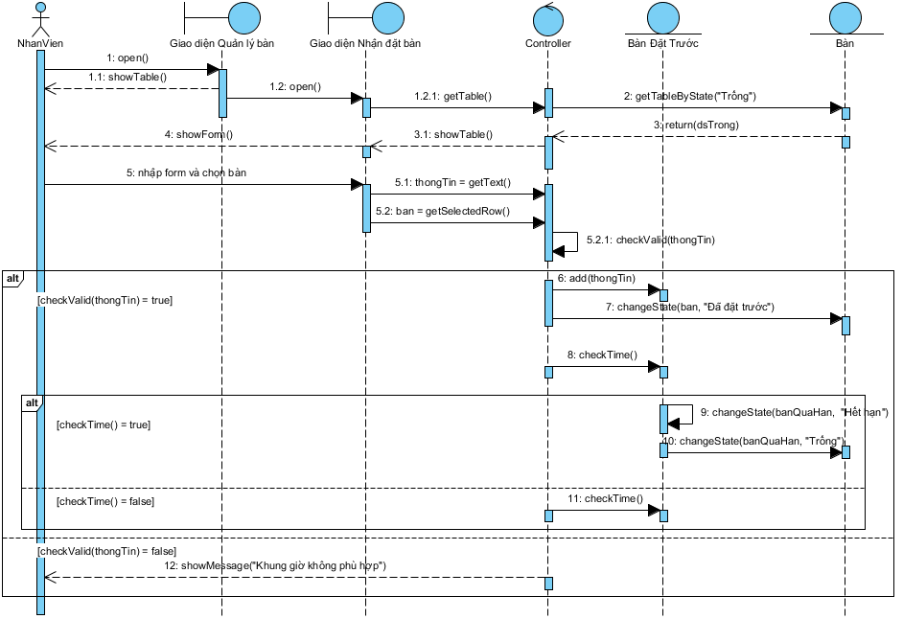
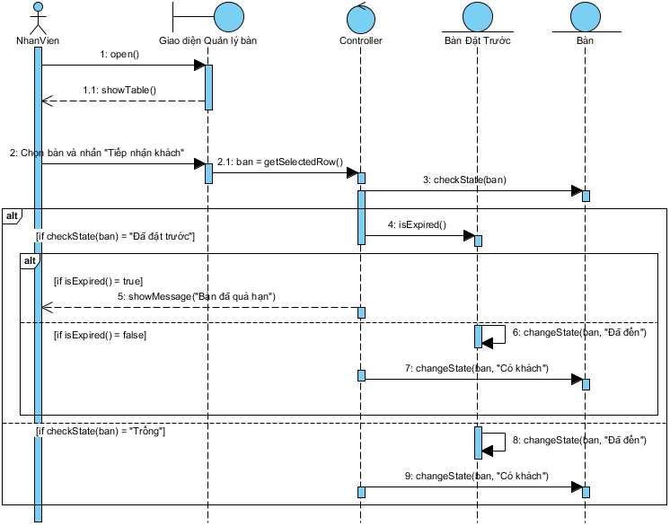
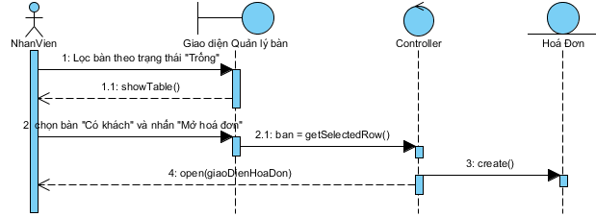
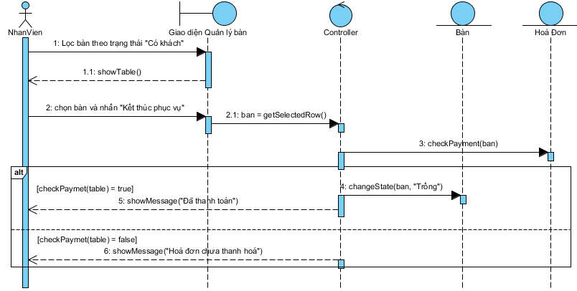

UC012_Thanh toán

Mô tả use case UC013
Use case: UC012_Thanh toán hóa đơn
Mục đích: | Hoàn tất quy trình bán hàng cho một bàn hoặc hóa đơn.  Ghi nhận chính xác doanh thu theo ca làm việc.  Cập nhật trạng thái hóa đơn và trạng thái bàn theo thời gian thực
Mô tả: | Cho phép nhân viên thực hiện thanh toán hóa đơn cho khách bằng tiền mặt hoặc chuyển khoản, cập nhật trạng thái hóa đơn và giải phóng bàn sau khi kết thúc phục vụ.
Tác nhân: | Nhân viên
Điều kiện trước: | Nhân viên đã đăng nhập hệ thống và mở ca làm việc.  Bàn đang ở trạng thái “Có khách”.  Hóa đơn tồn tại và đang ở trạng thái “Chưa thanh toán”.  Nhân viên có quyền thực hiện nghiệp vụ thanh toán.
Điều kiện sau: | Hóa đơn được cập nhật sang trạng thái “Đã thanh toán”.  Thông tin thanh toán (thời gian, hình thức thanh toán, nhân viên thực hiện) được lưu vào hệ thống.  Doanh thu được cộng vào thống kê theo ca làm việc.  Khi nhân viên xác nhận Kết thúc phục vụ, bàn được chuyển về trạng thái “Trống”.
Luồng sự kiện chính (Basic flows)
Actor | System
1. Chọn bàn hoặc hóa đơn cần thanh toán | 2. Hiển thị chi tiết hóa đơn (danh sách món, số lượng, tổng tiền
3. Xác nhận yêu cầu thanh toán | 4. Hiển thị các hình thức thanh toán (Tiền mặt / Chuyển khoản)
5. Chọn hình thức thanh toán | 6. Ghi nhận hình thức thanh toán được chọn
7. Xác nhận khách đã thanh toán
8. Nhấn “kết thúc phục vụ” | 9. Cập nhật trạng thái hoá đơn thành “Đã thanh toán”
 | 10. Lưu thông tin nhân viên, thời gian, hình thức thanh toán vào hệ thống
 | 11. Cập nhật doanh thu theo ca làm của nhân viên
 | 12. Chuyển trạng thái bàn về “Trống”
Luồng sự kiện phụ (Alternative Flows):
Actor | System
3.1. Chọn “Hủy thanh toán”. | 3.2. Hủy thao tác thanh toán.
 | 3.3. Hóa đơn giữ trạng thái “Chưa thanh toán”, bàn vẫn “Có khách”.

Biểu đồ hoạt động (Activity Diagram)
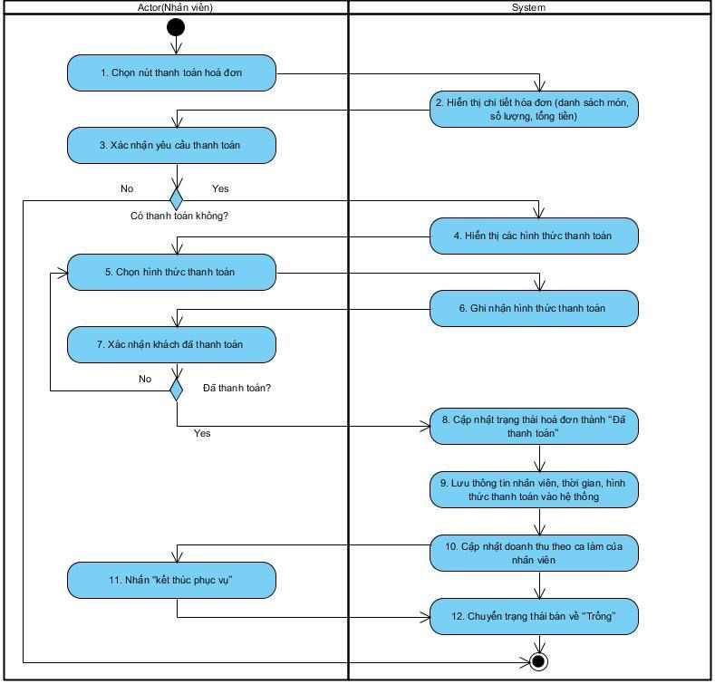

Sơ đồ tuần tự (Sequence Diagram)
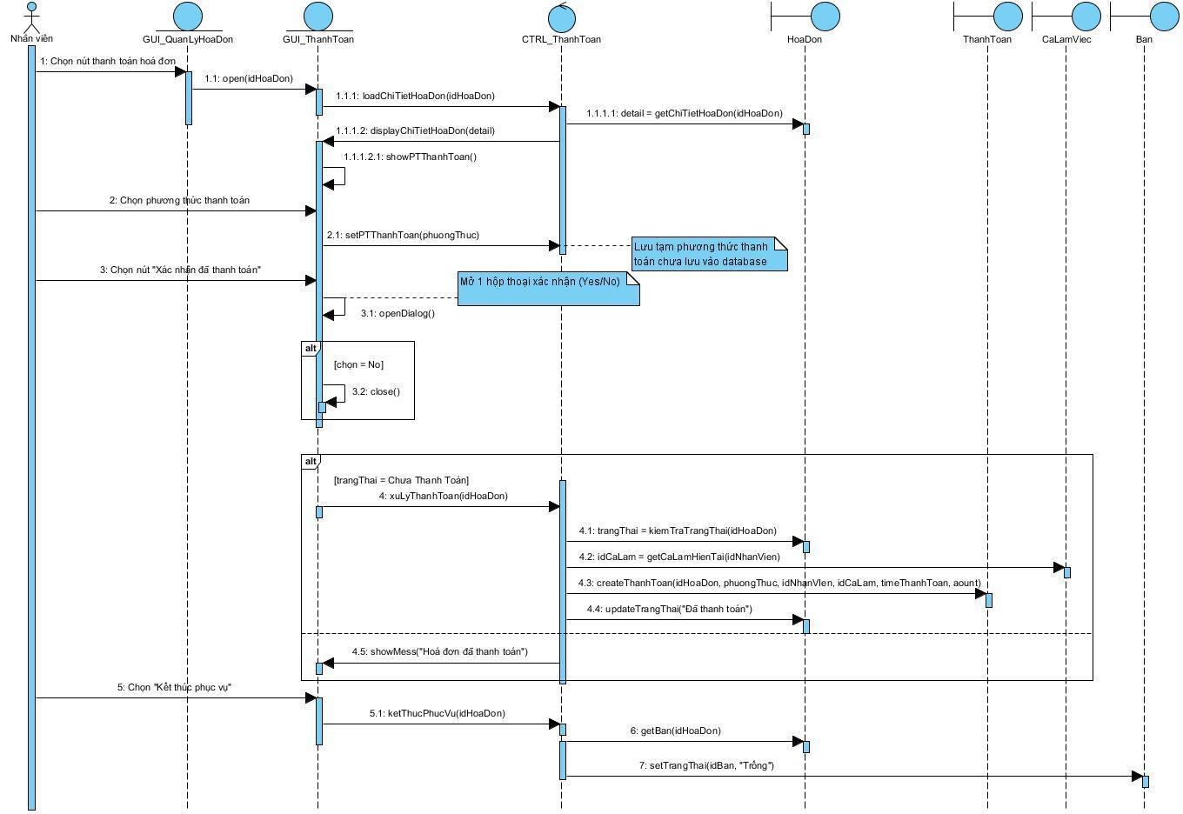

BIỂU ĐỒ LỚP:

Biểu đồ lớp (Entity):
Vẽ biểu đồ chỉ chứa các lớp thực thể

Biểu đồ lớp tổng quát:
Lớp Boundary (GUI) 🡪 Lớp Control 🡪 Lớp Entity
